Методическая разработка
дидактических игр
«Чудо –прищепки»
(для работы с детьми дошкольного возраста)

Автор:
Воспитатель МБДОУ № 35
Матвиенко Наталья Владимировна

Поселок Первомайский

Предисловие
«Истоки способностей и дарования детей – на кончиках их пальцев. От пальцев, образно говоря, идут тончайшие нити - ручейки, которые питают источник творческой мысли. Другими словами, чем больше мастерства в детской руке, тем умнее ребёнок» В.А.Сухомлинский.
Уже давно ни для кого не секрет, что развитие мелкой моторики
(гибкости и точности движений пальцев рук) и тактильной чувствительности
- мощный стимул развития у детей восприятия, внимания, памяти, мышления и речи. Дети, у которых лучше развиты мелкие движения рук, имеют более развитый мозг, особенно те его отделы, которые отвечают за речь. Пальцы рук наделены большим количеством рецепторов, посылающих импульсы в центральную нервную систему человека.
Поэтому очень важно уже с самого раннего возраста развивать у ребёнка мелкую моторику. Но делать упражнения малышу будет скучно — надо обратить их в интересные и полезные игры.
Наряду с развитием мелкой моторики развиваются память, внимание, а также словарный запас вашего малыша.
Мелкая моторика рук — это разнообразные движения пальчиками и ладонями
Введение
В последнее время выявляется такая ситуация , что мышцы кистей рук настолько не развиты у детей , что не могут повторить элементарных движений на музыкальном занятии , в быту (застегнуть и расстегнуть молнию, пуговицы ), испытывают затруднения в рисовании . И такая ситуация складывается потому , что наш быт стал более автоматизированным., даже обувь, одежда на липучках . И все это является следствием слабого развития общей моторики ,проблемы в речевом развитии.
Существует множество дидактических игр для развития моторики рук.
Пояснительная записка
Очень хорошо, когда дома много разнообразных игрушек, в которые
детям и родителям интересно вместе играть.
Можно развивать гибкость пальчиков и тактильную чувствительность
детей, организуя развивающие игры для малышей при помощи обычных предметов домашнего обихода. Самое главное — для того, чтобы играть с ребенком, нам не нужно ничего покупать специально — у нас все под рукой: пуговицы, баночки, тюбики, крышки, крупа, полотенца, тряпочки, бумага.
Уровень развития мелкой моторики - один из показателей интеллектуальной готовности к обучению. Обычно ребенок, имеющий высокий уровень развития мелкой моторики, умеет логически рассуждать, у него достаточно развиты память и внимание, связная речь.
Актуальность
Актуальность работы по развитию мелкой моторики детей раннего возраста обусловлена и возрастными психологическими и физиологическими особенностями детей: в раннем и младшем дошкольном возрасте интенсивно развиваются структуры и функции головного мозга ребенка, что расширяет его возможности в познании окружающего мира. Нам , воспитателям , важно активизировать у детей сенсорные основы познания, учить малышей использовать разные органы чувств для получения информации об окружающем мире: зрение, слух, обоняние, тактильные ощущения. Занятия по данной программе проводятся в игровой форме. Во время игры максимально реализуется ситуация успеха, следовательно, работа происходит естественно, не возникает психического напряжения.
Новизна
Ребенок постоянно изучает, постигает окружающий мир. Основной метод накопления информации — это прикосновения. Ребенку необходимо все хватать, трогать, гладить и пробовать на вкус. Роль взрослого помочь ему в этом, дать необходимый стимул для развития. Поэтому начинать работу по развитию мелкой моторики нужно с самого раннего возраста.
В работе с детьми хорошо использовать деревянные игрушки, пирамидки, каталки, матрешки, кубики и т.д. Эти игрушки экологически безопасны, потому что делаются из натурального дерева. Они вызывают интерес у детей, так как яркие, легкие и дети манипулируют различными действиями. Деревянные игрушки в большинстве своем достаточно просты. Простота форм и четкость цвета помогает при изучении фигур и запоминании цветов. Так же простота игрушки позволяет ребенку фантазировать, придумывать свой вариант и в итоге развивает воображение.
Цель - развитие тонких движений пальцев рук.
Задачи:
1. Учить сопоставлять цвет предмета с цветом прищепки;
2. Формировать координацию движений пальцев и кистей рук;
3. Развивать навыки ручной умелости;
4. Упражнять в узнавании, дифференциации и проговаривании цвета.
Основная
В настоящее время промышленность выпускает самые разнообразные прищепки, отличающиеся по величине, материалам, широкой цветовой гаммой. Прищепки могут помочь ребенку научиться определять цвета. Игры с прищепками могут помочь и в формировании количественных представлений ребенка. Также закрепление знаний о животных , о том кто чем питается. Игры с прищепками развивают мышление, воображение , речь.
Именно игры с прищепками хорошо развивают щипковый хват, способность перераспределять при щипковом хвате мышечный тонус.
Для проведения игровых упражнений необходимо специальное оборудование, которое нетрудно изготовить своими руками:
Прищепки разные по цвету, форме, размеру, из разных материалов , и на которых изображены фигурки различных животных. В игре
"Кто чем питается ?"(приложение №1) -закрепляет название животных и кто чем питается, открывая прищепку , чтобы установить в определенное место , ребенок задействует мелкую мускулатуру рук .
Эти игры полезны для развития мелких и точных движений рук, так как от задействованных мышц – сгибательных и разгибательных – постоянно поступают импульсы в мозг, стимулируя центральную нервную систему и способствуя ее развитию. Приучать детей к таким играм нужно с простых и легких упражнений. Игры-упражнения, которые включены в данную разработку несложные и сложные одновременно. Они трудны для детей, у которых слабо развиты моторные навыки, но будут и интересны, и полезны всем детям.
Игры с прищепками необходимо повторять и усложнять. Проводить такие игры можно как дома с родителями, так и в свободное время в детском саду с педагогами. Нужно добиваться, чтобы все упражнения выполнялись ребенком легко, без труда, чтобы такие игры приносили ему радость.
Игры необходимо начинать со знакомства с прищепками .Затем нужно раздать прищепки детям и объяснить, как нажимать, «открывать» прищепки.
В дальнейшем можно проводить следующие игры, повторяя и усложняя цели. Хорошо придавать таким играм соревновательный характер, стимулирующий эмоциональный настрой в игре. Так соревноваться дети могут как парами, так и группами.
Заключение
В данном дидактическом пособии представлена система работы по формированию пространственных ориентировок, развивает внимание, память, мелкую мускулатуру рук ,мышление ,воображение.
Цель этой разработки научить ребенка самостоятельно прищеплять прищепки. Чтобы ребенку было интересно ,можно прикреплять прищепки по тематике (лучики к солнышку , иголки ежику). Играя с детьми, нужно не забывать сопровождать все свои действия речью. Можно придумать самые разные истории и рассказать их детям.
-Дети должны освоить технику работы с прищепками.
-Развивать мелкую моторику рук, которая способствует активизации моторных речевых зон головного мозга и вследствие этого — развитие речевой функции.

Оглавление .........................................................................................стр.
1. Предисловие ………………………………………………………. 2
2. Введение …………………………………………………………... 2
3. Основная часть ……………………………………………………. 3
4. Заключение ………………………………………………………... 4
5. Оглавление ………………………………………………………… 5
6. Приложения ……………………………………………………….. 6

Приложение
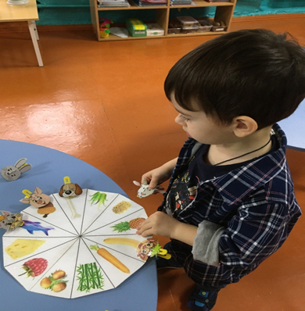
Вот несколько игровых упражнений с прищепками:

Приложение № 1. «Кто чем питается»
На картонном диске нарисованы предметы питания различных животных , а на прищепках прикреплены фигурки животных – ребенку необходимо определить кто чем питается и прикрепить прищепку с изображением животного к соответствующей картинке.

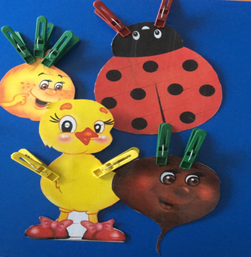
Приложение №2. «Добавь чего не хватает» - ребенок должен определить чего не хватает какому либо изображению(цыпленку –крылышки , божьей коровке –усики ,свекле-листочки и т.д.)

Приложение №3. «Веревочка».
Привязать между двумя стульями веревку (до 1 метра). Дети по показу нанизывают прищепки одного размера на веревку средней толщины.
Усложнение — дети действуют только по словесной инструкции; можно изменять толщину и длину веревки, изменить размер прищепок, надевать прищепки только левой рукой.
Варианты заданий в игре «Веревочка»:
«Кто больше нанижет прищепок за 1 (2, 3...) минуту? (пока играет музыка)
«Кто быстрее наденет 10 прищепок?»
«Надень прищепки в следующей последовательности: красная, синяя, желтая».
«Продолжи цепочку из прищепок: большая, средняя, маленькая и т.д.»
«Надевай прищепки так: одну левой рукой, вторую – правой и т.д.».
«Повесь на прищепки платочки (ленточки, флажки)»
«Надень большие прищепки на толстую веревку, а маленькие – на тонкую»

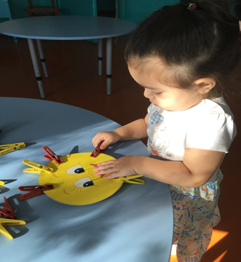
Приложение №4. «Украсим солнышко».
Дети по инструкции надевают прищепки на краям круга.
Усложнение – использовать прищепки разного размера, цвета, оформления; Варианты заданий к игре «Украсим солнышко »:
«Укрась солнышко желтыми и красными прищепками»
«Сделай солнышку длинные лучи , короткие лучи , длинные и короткие лучи».

Приложение №5. «Продолжи ряд».
По краю обычной линейки расположить прищепки в следующей последовательности: красная — желтая - синяя или большая- средняя- маленькая. Последовательность «звена» может быть любая: по цвету, размеру, изображению на прищепках.
Приложение №6.«Коврик».
Держа прямоугольную линейку в левой руке, правой рукой ребенок надевает прищепки по краю каждой из четырех сторон линейки.
Имитация бахромы коврика. Можно усложнить – чередуя цвет или размер прищепок.
Приложение №7.«Парочки».
На нижнюю сторону линейки-прямоугольника надеты разные прищепки (от 5 до 10). Ребенку предлагается надеть на верхнюю сторону этой же линейки такие же прищепки, располагая их в той же последовательности. Можно дать образец ряда прищепок на верхней стороне линейки. Тогда ребенок должен надеть прищепки на верхнюю сторону линейки.
Приложение № 8 - Игра на развитие зрительного внимания, памяти.
«Посмотри – запомни».
На край прямоугольного листа картона, расположенного вертикально, надеваются от 3 до 8 прищепок с изображением конкретных предметов .Ребенку дается инструкция: «посмотри, назови предметы на прищепках по порядку и запомни!» Затем прищепки убираются, и ребенок по памяти надевает прищепки в такой же последовательности. Можно использовать прищепки с изображением геометрических, абстрактных фигур.

Игры на развитие пространственных ориентировок, закрепление в словаре порядковых числительных.
«Волшебный ряд».
«Сделай сам».
Ребенку предлагается надеть на край листа картона три прищепки с изображением конкретных предметов на расстоянии друг от друга. Затем, давая ему по одной прищепке выполнить инструкции:
надень эту прищепку слева от…
надень эту прищепку справа от…
надень эту прищепку между … и т.д.
«Скажи сам».
Ребенок надевает 10 прищепок с изображением конкретных животных на край листа картона и отвечает: где находится животное ? Например, зайка слева от мишки и справа от собачки и т.п.

